2014年普通高等学校招生统一考试（江苏卷）

物理试题

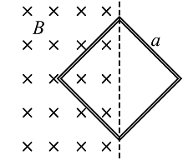一、单项选择题:本题共 5 小题,每小题 3 分,共计 15 分. 每小题只有一个选项符合题意.

1 . 如图所示,一正方形线圈的匝数为 n,边长为 a,线圈平面与匀强磁场垂直,且一半处在磁场中. 在 Δt 时间内,磁感应强度的方向不变,大小由 B 均匀地增大到 2 B.在此过程中,线圈中产生的感应电动势为

( A)  　　　　 ( B) 

( C)  　　　　 ( D) 

2 . 已知地球的质量约为火星质量的 10 倍,地球的半径约为火星半径的 2 倍,则航天器在火星表面附近绕火星做匀速圆周运动的速率约为

( A)3 . 5 km / s ( B)5 . 0 km / s ( C)17 . 7 km / s ( D)35 . 2 km / s

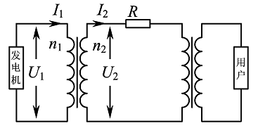3 . 远距离输电的原理图如图所示, 升压变压器原、 副线圈的匝数分别为 n1、 n2, 电压分别为U1、U2,电流分别为 I1、I2,输电线上的电阻为 R. 变压器为理想变压器,则下列关系式中正确的是

( A) ( B)

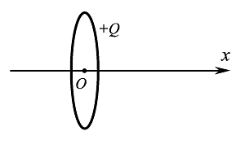( C)  ( D) 

4 . 如图所示,一圆环上均匀分布着正电荷, x 轴垂直于环面且过圆心 O. 下列关于 x 轴上的电场强度和电势的说法中正确的是

( A) O 点的电场强度为零,电势最低

( B) O 点的电场强度为零,电势最高

( C) 从 O 点沿 x 轴正方向,电场强度减小,电势升高

( D) 从 O 点沿 x 轴正方向,电场强度增大,电势降低

5 . 一汽车从静止开始做匀加速直线运动, 然后刹车做匀减速直线运动,直到停止. 下列速度 v 和位移 x 的关系图像中,能描述该过程的是

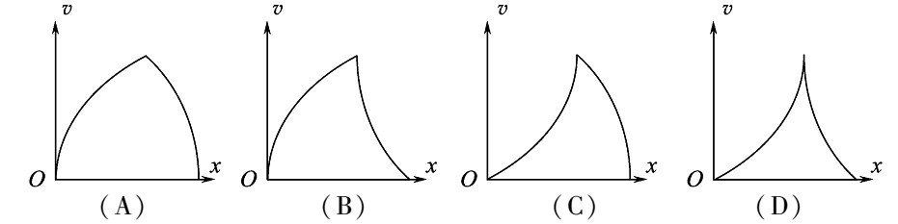

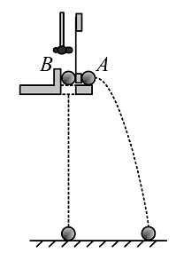二、多项选择题:本题共 4 小题,每小题 4 分,共计 16 分. 每小题有多个选项符合题意. 全部选对的得 4 分,选对但不全的得 2 分,错选或不答的得 0 分.

6 . 为了验证平抛运动的小球在竖直方向上做自由落体运动,用如图所示的装置进行实验. 小锤打击弹性金属片,A 球水平抛出,同时 B 球被松开,自由下落. 关于该实验,下列说法中正确的有

( A) 两球的质量应相等

( B) 两球应同时落地

( C) 应改变装置的高度,多次实验

( D) 实验也能说明 A 球在水平方向上做匀速直线运动

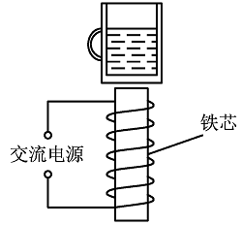

7 . 如图所示,在线圈上端放置一盛有冷水的金属杯,现接通交流电源,过了几分钟,杯内的水沸腾起来. 若要缩短上述加热时间,下列措施可行的有

( A) 增加线圈的匝数

( B) 提高交流电源的频率

( C) 将金属杯换为瓷杯

( D) 取走线圈中的铁芯

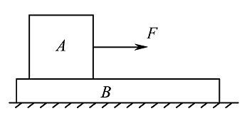8 . 如图所示,A、B 两物块的质量分别为 2 m 和 m, 静止叠放在水平地面上. A、B 间的动摩擦因数为μ,B 与地面间的动摩擦因数为μ. 最大静摩擦力等于滑动摩擦力,重力加速度为 g. 现对 A 施加一水平拉力 F,则

( A) 当 F < 2 μmg 时,A、B 都相对地面静止

( B) 当 F = μmg 时, A 的加速度为μg

( C) 当 F > 3 μmg 时,A 相对 B 滑动

( D) 无论 F 为何值,B 的加速度不会超过μg

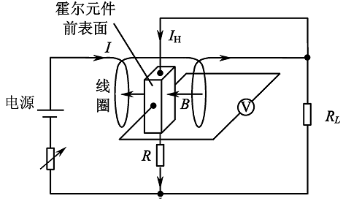9 . 如图所示,导电物质为电子的霍尔元件位于两串联线圈之间,线圈中电流为 I,线圈间产生匀强磁场,磁感应强度大小 B 与 I 成正比,方向垂直于霍尔元件的两侧面,此时通过霍尔元件的电流为 IH,与其前后表面相连的电压表测出的霍尔电压 UH 满足:,式中 k 为霍尔系数,d 为霍尔元件两侧面间的距离. 电阻 R 远大于 RL,霍尔元件的电阻可以忽略,则

( A) 霍尔元件前表面的电势低于后表面

( B) 若电源的正负极对调,电压表将反偏

( C) IH 与 I 成正比

( D) 电压表的示数与 RL 消耗的电功率成正比

三、简答题: 本题分必做题 ( 第 10 、 11 题) 和选做题( 第 12 题) 两部分,共计 42 分. 请将解答填写在答题卡相应的位置.

【 必做题】

10 . (8 分) 某同学通过实验测量一种合金的电阻率.

(1 ) 用螺旋测微器测量合金丝的直径. 为防止读数时测微螺杆发生转动,读数前应先旋紧题 10 -1 图所示的部件　 ▲　 ( 选填“ A” 、“ B” 、“ C” 或“ D” ) . 从图中的示数可读出合金丝的直径为▲　 mm.

(2 ) 题 10 -2 图所示是测量合金丝电阻的电路,相关器材的规格已在图中标出. 合上开关,将滑动变阻器的滑片移到最左端的过程中,发现电压表和电流表的指针只在图示位置发生很小的变化. 由此可以推断:电路中　 ▲　 ( 选填图中表示接线柱的数字) 之间出现了　 ▲　 ( 选填“ 短路” 或“ 断路” ) .

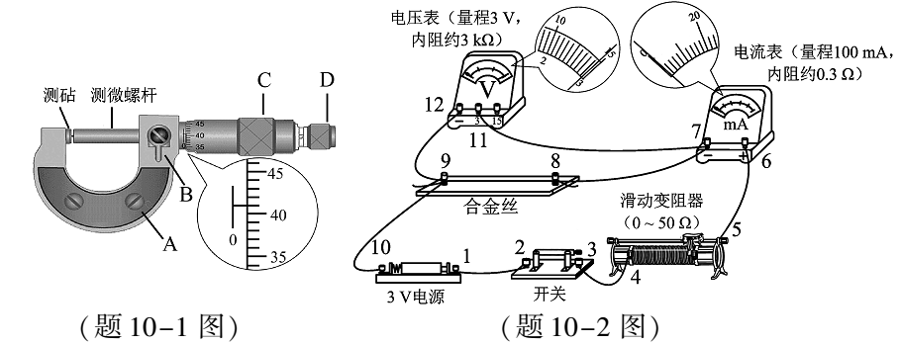

(3 ) 在电路故障被排除后,调节滑动变阻器,读出电压表和电流表的示数分别为 2 . 23 V 和38 mA,由此,该同学算出接入电路部分的合金丝的阻值为 58 . 7 Ω. 为了更准确地测出合金丝的阻值,在不更换实验器材的条件下,对实验应作怎样的改进? 请写出两条建议.

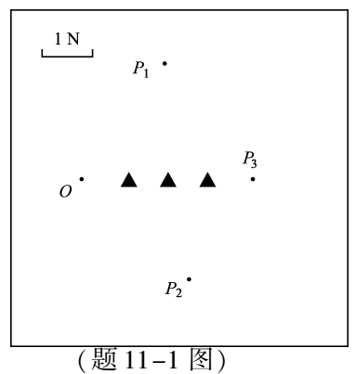_______________________________________________________________________________

11 . (10 分) 小明通过实验验证力的平行四边形定则.

(1 ) 实验记录纸如题 11 -1 图所示,O 点为橡皮筋被拉伸后伸长到的位置,两弹簧测力计共同作用时,拉力 F1和 F2 的方向分别过 P1 和 P2 点;一个弹簧测力计拉橡皮筋时,拉力 F3 的方向过 P3 点. 三个力的大小分别为:F1= 3 . 30 N、F2= 3. 85 N 和 F3= 4 . 25 N. 请根据图中给出的标度作图求出 F1 和 F2 的合力.

(2 ) 仔细分析实验,小明怀疑实验中的橡皮筋被多次拉伸后弹性发生了变化,影响实验结果. 他用弹簧测力计先后两次将橡皮筋拉伸到相同长度, 发现读数不相同,于是进一步探究了拉伸过程对橡皮筋弹性的影响.

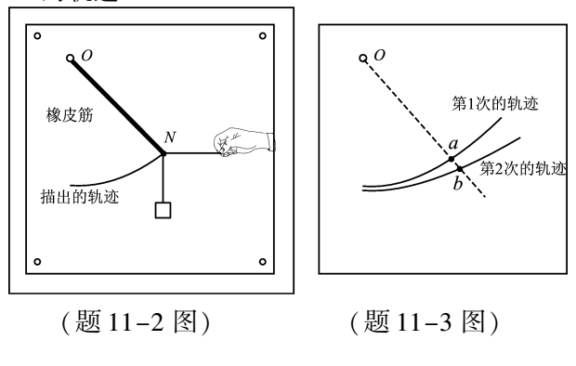　 实验装置如题 11 -2 图所示,将一张白纸固定在竖直放置的木板上,橡皮筋的上端固定于 O 点,下端 N 挂一重物. 用与白纸平行的水平力缓慢地移动 N,在白纸上记录下N 的轨迹. 重复上述过程,再次记录下 N 的轨迹.

　 两次实验记录的轨迹如题 11 -3图所示. 过 O 点作一条直线与轨迹交于 a、 b 两点, 则实验中橡皮筋分别被拉伸到 a 和 b 时所受拉力 Fa、Fb 的大小关系为　 ▲　 .

(3 ) 根据(2 ) 中的实验,可以得出的实验结果有哪些? ( 填写选项前的字母)

( A) 橡皮筋的长度与受到的拉力成正比

( B) 两次受到的拉力相同时,橡皮筋第 2 次的长度较长

( C) 两次被拉伸到相同长度时,橡皮筋第 2 次受到的拉力较大

( D) 两次受到的拉力相同时,拉力越大,橡皮筋两次的长度之差越大

(4 ) 根据小明的上述实验探究,请对验证力的平行四边形定则实验提出两点注意事项.

12 . 【 选做题】 本题包括 A、B、C 三小题,请选定其中两小题,并在相应的答题区域内作答. 若多做,则按 A、B 两小题评分.

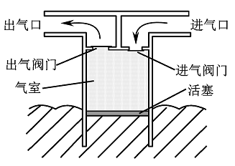A. [ 选修 3 -3 ] (12 分)

　 　 一种海浪发电机的气室如图所示. 工作时,活塞随海浪上升或下降,改变气室中空气的压强,从而驱动进气阀门和出气阀门打开或关闭. 气室先后经历吸入、压缩和排出空气的过程,推动出气口处的装置发电. 气室中的空气可视为理想气体.

(1 ) 下列对理想气体的理解,正确的有　 ▲　 .

( A) 理想气体实际上并不存在,只是一种理想模型

( B) 只要气体压强不是很高就可视为理想气体

( C) 一定质量的某种理想气体的内能与温度、体积都有关

( D) 在任何温度、任何压强下,理想气体都遵循气体实验定律

(2 ) 压缩过程中,两个阀门均关闭. 若此过程中,气室中的气体与外界无热量交换,内能增加了 3 . 4 ×104J,则该气体的分子平均动能　 ▲　 ( 选填“ 增大” 、“ 减小” 或“ 不变” ) ,活塞对该气体所做的功　 ▲　 ( 选填“ 大于” 、“ 小于” 或“ 等于” )3 . 4 ×104J.

(3 ) 上述过程中, 气体刚被压缩时的温度为 27 ℃, 体积为 0 . 224 m3, 压强为 1 个标准大气压. 已知 1 mol 气体在 1 个标准大气压、0℃ 时的体积为 22 . 4 L, 阿伏加德罗常数NA= 6 . 02 ×1023mol-1. 计算此时气室中气体的分子数. ( 计算结果保留一位有效数字)

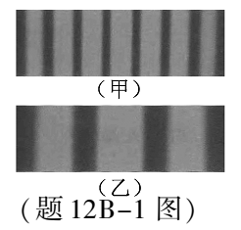B. [ 选修 3 -4 ] (12 分)

(1 ) 某同学用单色光进行双缝干涉实验,在屏上观察到题 12 B - 1 ( 甲) 图所示的条纹,仅改变一个实验条件后,观察到的条纹如题 12 B - 1 ( 乙) 图所示. 他改变的实验条件可能是　 ▲　 .

( A) 减小光源到单缝的距离

( B) 减小双缝之间的距离

( C) 减小双缝到光屏之间的距离

( D) 换用频率更高的单色光源

(2 ) 在“ 探究单摆的周期与摆长的关系” 实验中,某同学准备好相关实验器材后,把单摆从平衡位置拉开一个很小的角度后释放,同时按下秒表开始计时,当单摆再次回到释放位置时停止计时,将记录的这段时间作为单摆的周期. 以上操作中有不妥之处,请对其中两处加以改正.

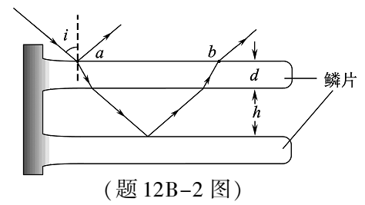___________________________________________________________________________________________.

(3 ) Morpho 蝴蝶的翅膀在阳光的照射下呈现出闪亮耀眼的蓝色光芒, 这是因为光照射到翅膀的鳞片上发生了干涉. 电子显微镜下鳞片结构的示意图见题 12 B - 2 图. 一束光以入射角 i 从 a 点入射,经过折射和反射后从 b 点出射. 设鳞片的折射率为 n, 厚度为 d, 两片之间空气层厚度为h. 取光在空气中的速度为 c,求光从 a 到 b 所需的时间 t.

C. [ 选修 3 -5 ] (12 分)

(1 ) 已知钙和钾的截止频率分别为 7 . 73 ×1014Hz 和 5 . 44 ×1014Hz,在某种单色光的照射下两种金属均发生光电效应,比较它们表面逸出的具有最大初动能的光电子,钙逸出的光电子具有较大的　 ▲　 .

( A) 波长 ( B) 频率 ( C) 能量 ( D) 动量

(2 ) 氡 222 是一种天然放射性气体,被吸入后,会对人的呼吸系统造成辐射损伤. 它是世界卫生组织公布的主要环境致癌物质之一 . 其衰变方程是▲　　. 已知的半衰期约为 3 . 8 天,则约经过　 ▲　 天,16 g 的 衰变后还剩 1 g.

(3 ) 牛顿的《 自然哲学的数学原理》 中记载, A、 B 两个玻璃球相碰,碰撞后的分离速度和它们碰撞前的接近速度之比总是约为 15 ： 16 . 分离速度是指碰撞后 B 对 A 的速度,接近速度是指碰撞前 A 对 B 的速度. 若上述过程是质量为 2 m 的玻璃球 A 以速度 v0 碰撞质量为 m 的静止玻璃球 B,且为对心碰撞,求碰撞后 A、B 的速度大小.

四、计算题:本题共 3 小题,共计 47 分. 解答时请写出必要的文字说明、方程式和重要的演算步骤. 只写出最后答案的不能得分. 有数值计算的题,答案中必须明确写出数值和单位.

13 . (15 分) 如图所示,在匀强磁场中有一倾斜的平行金属导轨,导轨间距为 L,长为 3 d,导轨平面与水平面的夹角为 θ,在导轨的中部刷有一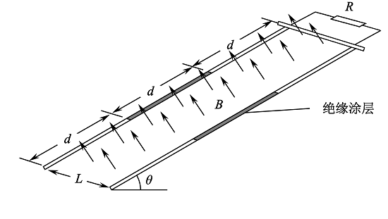段长为 d 的薄绝缘涂层. 匀强磁场的磁感应强度大小为 B,方向与导轨平面垂直. 质量为m 的导体棒从导轨的顶端由静止释放, 在滑上涂层之前已经做匀速运动, 并一直匀速滑到导轨底端. 导体棒始终与导轨垂直,且仅与涂层间有摩擦,接在两导轨间的电阻为 R,其他部分的电阻均不计,重力加速度为 g. 求:

(1 ) 导体棒与涂层间的动摩擦因数 μ;

(2 ) 导体棒匀速运动的速度大小 v;

(3 ) 整个运动过程中,电阻产生的焦耳热 Q.

14 . (16 分) 某装置用磁场控制带电粒子的运动,工作原理如图所示. 装置的长为 L,上下两个相同的矩形区域内存在匀强磁场,磁感应强度大小均为 B、方向与纸面垂直且相反,两磁场的间距为 d. 装置右端有一收集板,M、N、P 为板上的三点,M 位于轴线 OO’上,N、P 分别位于下方磁场的上、下边界上. 在纸面内,质量为 m、电荷量为-q 的粒子以某一速度从装置左端的中点射入,方向与轴线成 30 ° 角,经过上方的磁场区域一次,恰好到达 P 点. 改变粒子入射速度的大小,可以控制粒子到达收集板上的位置. 不计粒子的重力.

(1 ) 求磁场区域的宽度 h;

(2 ) 欲使粒子到达收集板的位置从 P 点移到 N 点,求粒子入射速度的最小变化量 Δv;

(3 ) 欲使粒子到达 M 点,求粒子入射速度大小的可能值.

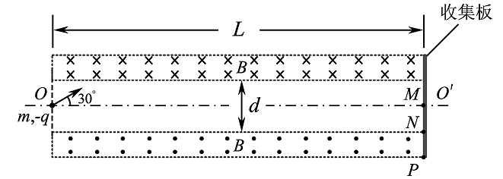

15 . (16 分) 如图所示,生产车间有两个相互垂直且等高的水平传送带甲和乙,甲的速度为 v0.小工件离开甲前与甲的速度相同,并平稳地传到乙上,工件与乙之间的动摩擦因数为 μ. 乙的宽度足够大,重力加速度为 g.

(1 ) 若乙的速度为 v0,求工件在乙上侧向( 垂直于乙的运动方向) 滑过的距离 s;

(2 ) 若乙的速度为 2 v0,求工件在乙上刚停止侧向滑动时的速度大小 v;

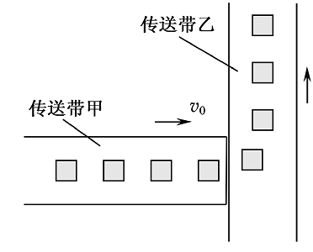(3 ) 保持乙的速度 2 v0 不变,当工件在乙上刚停止滑动时,下一只工件恰好传到乙上,如此反复. 若每个工件的质量均为 m,除工件与传送带之间摩擦外,其他能量损耗均不计,求驱动乙的电动机的平均输出功率 .

物理试题参考答案

一、单项选择题

1 . B 2 . A 3 . D 4 . B 5 . A

二、多项选择题

6 . BC 7 . AB 8 . BCD 9 . CD

三、简答题

10 . (1 ) B　 0 . 410 　 　 (2 )7 、9 　 　 断路

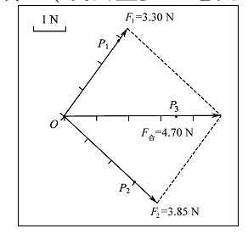(3 ) 电流表改为内接;测量多组电流和电压值,计算出电阻的平均值. ( 或测量多组电流和电压值,用图像法求电阻值)

11 . (1 ) ( 见右图,F合= 4 . 6 ~ 4 . 9 都算对)

(2 ) Fa= Fb

(3 ) BD

(4 ) 橡皮筋拉伸不宜过长;选用新橡皮筋. ( 或:拉力不宜过大;选用弹性好的橡皮筋;换用弹性好的弹簧. )

12 A. (1 ) AD

(2 ) 增大　 　 等于

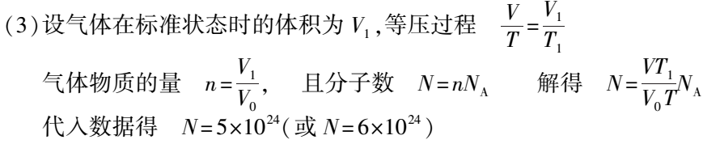

12 B. (1 ) B

(2 ) ①应在摆球通过平衡位置时开始计时; ②应测量单摆多次全振动的时间,再计算出周期的测量值. ( 或在单摆振动稳定后开始计时)

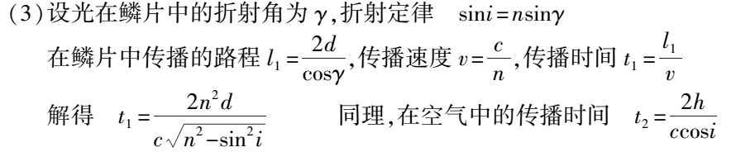

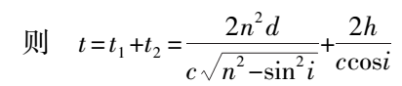

12 C. (1 ) A

(2 )( 或 α粒子) 　 　 15 . 2

(3 ) 设 A、B 球碰撞后速度分别为 v1 和 v2

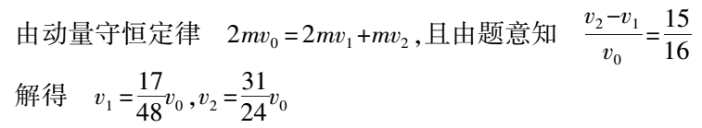

1

四、计算题

